الجمهورية العربية السورية

وزارة التربية

المركز الوطني للمتميزين

حلقة بحث في مادة الكيمياء بعنوان:

معادلة شرودينغر

Ĥψ=Eψ

إعداد الطالبة :آلاء منير ميّا

العام الدراسي: 2015-2016 م .

الفهرس:

**المقدمة...........................................................................4**

**الباب الأول : أساسيات معادلة شرودينغر.........................................6**

**الفصل الأول : النظرية الكمومية الحديثة.........................................6**

**الفصل الثاني: مفاهيم رياضية أساسية في معادلة شرودينغر.....................7**

**الباب الثاني : حل معادلة شرودينغر............................................10**

**الفصل الأول: استنتاج معادلة شرودينغر........................................10**

**الفصل الثاني:التوابع الموجية لمعادلةشرودينغر..................................16**

**الفصل الثالث : معادلة شرودينغر لذرة الهدروجين وأشباهها.......................................................................18**

**الفصل الرابع: تشكيل معادلة شرودينغر لذرة الهدروجين وأشباهها.......................................................................20**

**الفصل الخامس : حل معادلة شرودينغر لذرة الهدروجين و أشباهها.....................................................................22**

**النتائج.......................................................................32**

**الخاتمة......................................................................33**

**المصادر والمراجع............................................................34**

المقدمة:

لا يمكن فهم الظواهر على المقياس الجزيئي دون الاعتماد على ميكانيك الكم , فقد قاد تطور ميكانيك الكم في هذا القرن إلى حساب سويات الطاقة وخواص أخرى للذرات والجزيئات , وقد بدأ ذلك بإيجاد الأعداد الكمومية لذرة الهدروجين وأشباهها , ثم تم الانتقال إلى الذرات ثنائية الالكترونات ومن ثم المتعددة الالكترونات.

هذه الحسابات فسرت أسباب تغير بعض الخواص في الجدول الدوري مثل كمون التأين والإلفة الكترونية والحجم الذري بأسلوب دوري معقد , كما أنه يقدم تفسير للجدول الدوري ككل, كما أن تطبيق ميكانيك الكم على الجزيئات مكن من فهم طبيعة الروابط الكيميائية , حيث يمكن حساب أطوال الروابط والزوايا بينها بدقة تامة لكثير من الجزيئات الصغيرة و بطريقة تقريبية للجزيئات الكبيرة , وقد أخذت تطبيقات هذا العلم تزداد بسرعة مؤخرا, ولا ننسى أن تناظر الجزيئات في تشكيلاتها التوازنية يبسط الحسابات الميكانيكية الكمومية لسوياته الطاقية وشكله الهندسي , كما أن تناظره يحدد إذا ما كان هذا الجزيء فعال ضوئيا أم أن له عزم ثنائي قطب.

كما يوفر علم ميكانيك الكم الأسس اللازمة لفهم المطيافية , إذ تفيد المطيافية في معرفة ماهية الجزيئات وتحديد تراكيزها , كما أن لها أهمية كبيرة في الكيمياء الفيزيائية لأنها تعطي معلومات عن الجزيئات المنفردة.[1]

وقد ظهر هذا العلم الرائع في القرن العشرين وكان أساسه النظرية الكمومية الحديثة التي تألفت من ثلاث نظريات كانت معادلة شرودينغر بمثابة العمود الفقري لها , والتي سنتحدث عنها في بحثنا هذا ...............................................

استطاع الفيزيائي النمساوي أرفين شرودينغر بعبقريته الفائقة أن يضع أساسيات لعلم ميكانيك الكم والتي بفضلها حصل على جائزة نوبل في الفيزياء لعام 1926 م .

* إشكالية البحث:
* كيف تم الوصول إلى الأعداد الكمومية؟؟؟؟؟؟؟؟؟؟؟؟؟؟؟؟؟
* ماهي الطرق التقريبية لحل معادلة شرودينغر, وماذا ينتج عنها؟؟؟؟؟؟؟؟؟؟؟؟؟؟؟؟؟؟؟؟؟؟
* ماهي تطبيقات معادلة شرودينغر في علم الكيمياء الرائع؟؟؟؟؟؟؟؟؟؟؟؟؟؟؟؟؟؟؟؟؟؟؟؟؟؟؟؟؟؟؟

أسئلة سنجيب عليها في بحثنا هذا...........................................

الباب الأول: أساسيات معادلة شرودينغر:

الفصل الأول: النظرية الكمومية الحديثة:

بدأ علم ميكانيك الكم باكتشاف النظرية الكمومية الحديثة والتي تضمنت ثلاث مبادئ كان أساسها معادلة شرودينغر , وقد شكلت النظرية الكمومية الأساس الذي أتت بعده النظريات الأخرى التي شكلت علم ميكانيك الكم .

تضمنت النظرية الكمومية ثلاث مبادئ ألا وهي:

* مبدأ الشك لهايزنبرغ:

نص هذا المبدأ على أنه لا يمكن تحديد مكان وسرعة الالكترون في وقت واحد, وأن هذه المسألة تخضع لقوانين الاحتمالات.

* مبدأ الطبيعة المزدوجة:

وينص هذا المبدأ على أن للالكترون طبيعة مزدوجة , فهو جسم وله طبيعة موجية.

* معادلة شرودينغر:

تنص معادلة شرودينغر على أن لكل الكترون سوية طاقية معينة , ومن خلال حل معادلة شرودينغر الموجية غير المعتمدة على الزمن تم الوصول إلى الأعداد الكمومية ,وهذا ما سنراه الآن.

الفصل الثاني : مفاهيم رياضية أساسية في معادلة شرودينغر:

استخدم شرودينغر العديد من المصطلحات الرياضية الخاصة بالأمواج سنشير إليها في هذا الفصل قبل البدء بحل المعادلة :

* دالة الموجة:

وهي عبارة عن تعبير رياضي عن حالة المنظومة بما فيها الجسيم أو الجسيمات ضمن ظروفها في المنظومة , وتحتوي دالة الموجة كل المعلومات الفيزيائية عن المنظومة التي تمثلها , ولأنها تعبير رياضي فإن الكثير من الناس يقول إن دالة الموجة ليس لها أي معنى فيزيائي مباشر , رغم أنه على العكس تماما فهي تحوي كل المعلومات الفيزيائية التي تمثلها , وأبسط أنواعها الدالة المسطحة وهي مستخدمة في معادلة شرودينغر وتأخذ الشكل:

Ψ=Aeikx

حيث: $\sqrt{-1}$ =i

إحداثي مكاني:x

ثابت: k

* كثافة الاحتمالية:

في علم الأمواج هي مربع السعة أي شدة الموجة , أما في ميكانيك الكم هي جداء الدالة بمرافقها وينتج عنها تربيع القيمة المطلقة , أما جداء الدالة الموجية بنفسها فلا ينتج عنه تربيع الدالة, وتأخذ الشكل

$\left|ψ\right|²$ = ψ ψ*

* الإجراءات:

هي صيغ رياضية تعبر عن لوجود الرياضي للمتغيرات الفيزيائية بعد نقلها إلى حقل الوصف التكميمي , ومن الاجراءات ما هو خطي أو غير خطي , ويتعامل ميكانيك الكم عادة مع الاجراءات الخطية لذلك يقال عنه نظرية خطية.

أمثلة على إجراءات رياضية:

$$\frac{d}{dx},\frac{d}{dφ},\int{0},\log{0},\ln{0}……..$$

أمثلة على إجراءات ذات أهمية فيزيائية:

$\hat{p} x=-iћ\frac{∂}{∂x},\hat{H}=iћ\frac{∂}{∂t}$*"*

* معادلة القيمة المخصوصة:

هي أية معادلة يتم تشكيلها من اشتغال إجراء ما على دالة لينتج تلك الدالة مضروبة بعدد.

مثال: إذا كان $\hat{A}$ إجراء وكانتψ دالة وكان a عدد معقدا (بصورة عامة ) فإن:

$\hat{A }$ ψ = a ψ

هي معادلة القيمة المخصوصة للإجراء $\hat{A}$ عاملا على الدالة ψ.

* الدالة المخصوصة:

هي الدالة التي تكرر نفسها عند اشتغال إجراء معين عليها بحيث يكون الناتج مساويا لعدد مضروبا في تلك الدالة , أما إذا لم تتكرر الدالة بعد اشتغال الإجراء عليها فهي غير مخصوصة له .

من المثال السابق نجد أنψ هي دالة مخصوصة للإجراء $\hat{A}$.

* القيمة المخصوصة:

هي القيمة التي نحصل عليها نتيجة اشتغال إجراء ما على دالة مخصوصة لذلك الاجراء.

وفي المثال السابق نجد a هي القيمة المخصوصة.

* التوافقيات الكروية:

وهي إحداثيات يتم قياس ووصف حركة الالكترون فيها وهي عبارة عن ثلاث إحداثيات هي:

* r :هي طويلة الشعاع , ولها إحداثيات على محوري الفواصل والتراتيب.
* Ѳ: هي الزاوية بين طويلة الشعاع r ومحور التراتيب.
* Ф: هي الزاوية بين مسقط الشعاع r على المستوي xoy وبين محور الفواصل.

الباب الثاني : حل معادلة شرودينغر:

الفصل الأول : استنتاج معادلة شرودينغر:

بدأ شرودينغر إنجازاته العظيمة من استنتاج معادلة شرودينغر من خلال التعويض في عدة مبادئ وقوانين [2]وكان أهمها وأولها معادلة ماكسويل والتي تعبر عن انتقال اضطراب على وتر مشدود , وتأخذ الشكل:

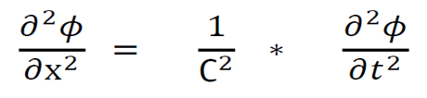

* حيث: C: هي سرعة انتشار الموجة وإذا كانت الموجة ضوئية فهي سرعة انتشار الضوء.
* Ф: هي سعة الاضطراب أو انزياح الوتر.

وكما نجد أن Ф تابعة لمتغيرين هما المسافة xوالزمن t.

وهذه المعادلة تنطبق على جميع الأمواج مهما كان نوعها , ولكن نجد أنها تابعة لبعد واحد وهوx , نطبقها لتكون ثلاثية الأبعاد فنجد أن المعادلة تصبح من الشكل :

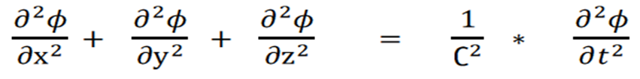

وجد شرودينغر أن شكل المعادلة أصبح كبير نسبيا , فقام بتبسيطها وعوض مكان الأبعاد الثلاثة بمتغير ينوب عنها , فأصبحت المعادلة من الشكل:

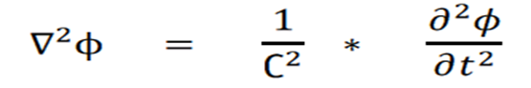

حيث كان المتغير هو المؤثر اللابلاسي وهو من الشكل:



وجد شرودينغر أن معادلة ماكسويل هي معادلة تفاضلية خطية تامة من الدرجة الثانية ,ولها معامل ثابت , وحلها يأخذ الشكل:

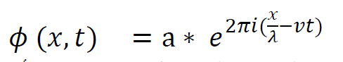

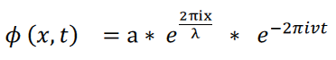من الشكل نجد أن الحل تابع لمتغيرين هما المسافة والزمن , نكتبه على شكل تابعين مستقلين أحدهما للمسافة والآخر للزمن فنجد:

رمز شرودينغر للقسم المتعلق بالمسافة بالرمز Ф(x)فتصبح المعادلة من الشكل:

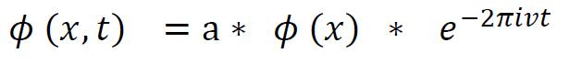

ثم قام باشتقاق هذه المعادلة الأخيرة مرتين بالنسبة للمسافة فحصل على الشكل:

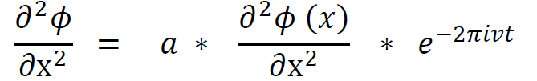

ثم قام باشتقاق نفس المعادلة بالنسبة للزمن فحصل على الشكل:

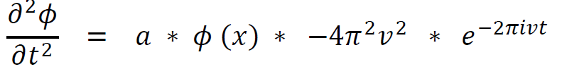

قام شرودينغر بتعويض الاشتقاقات التي حصل عليها في معادلة ماكسويل فحصل على:

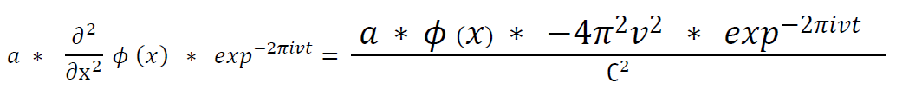

بالاستفادة من العلاقة: 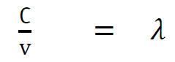

حيث: C :سرعة الموجة V: تواتر الموجة.

قام بالتعويض في المعادلة الأخيرة ثم الاختصار فحصل على الشكل:

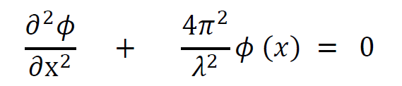

قام شرودينغر بتوسيع مفهوم المعادلة الأخيرة لتصبح تصف انتشار الأمواج في الفراغ أي في ثلاثة أبعاد, فأصبحت المعادلة من الشكل:

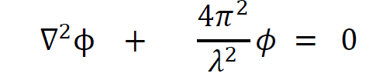

عاد شرودينغر إلى معادلة ماكسويل لجعلها أعم وأشمل فقام باستبدال :

Ψ التابع الموجي الالكتروني مكان ᶲ

V سرعة الالكترون مكان C.

فحصل شرودينغر على الشكل:

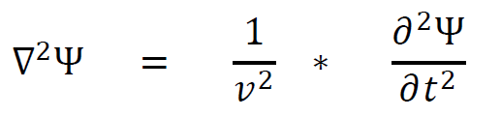

لكن شرودينغر أراد الحصول على معادلة موجية مستقلة عن الزمن فحصل على معادلة موجية تصف حركة الالكترون في مجال ثلاثي أبعاد وهي من الشكل:

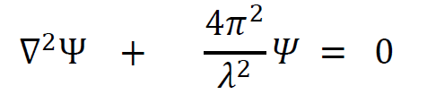

حيث كان Ψ التابع الموجي للالكترون وهو تابع بالنسبة للاحداثيات الديكارتية ويأخذ الشكل:

Ψ = Ψ ( x,y,z )

ثم استخدم شرودينغر علاقة دي بروي والتي هي قانون لحساب طول الموجة وهي من الشكل :

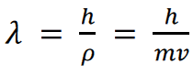

حيث: h : هي ثابت بلانك.

P: كمية الحركة.

m: كتلة الجسم.

V: السرعة.

قام شرودينغر بالتعويض فيها فحصل على الشكل:

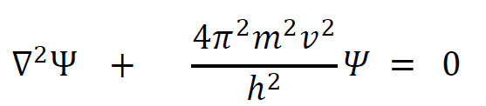

لكن :  عوضها شرودينغر في العلاقة السابقة فحصل على الشكل :

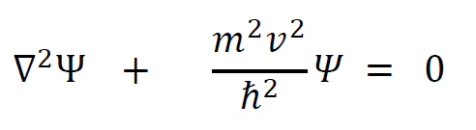

بما أن كل ما سبق يتحدث عن الالكترون , فلابد من ذكر طاقة الالكترون والإشارة إلى الحركية والكامنة والكلية , فنجد أن طاقة الالكترون الحركية تحسب من العلاقة :

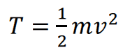

والطاقة الكامنة U تحسب من قانون الطاقة الكلية الذي هو:

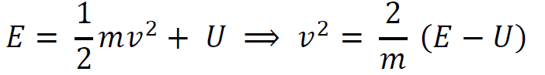

ثم قام شرودينغر بتعويض السرعة في هذه العلاقة مكان السرعة في علاقة الطاقة الحركية , فحصل على الشكل:

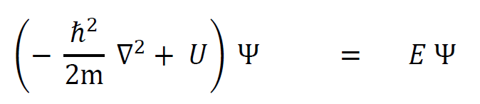

أطلق شرودينغر على المقدار الذي بين قوسين اسم (المؤثر الهاملتوني ) ورمز له بالرمز $\hat{H} )$) , فأصبحت المعادلة من الشكل:



وهي معادلة شرودينغر غير المعتمدة على الزمن , والتي من خلال حلها وصل شرودينغر إلى الأعداد الكمومية التي شكلت أساسا للميكانيك الكوانتية.

الفصل الثاني : التوابع الموجية لمعادلة شرودينغر:

* التوابع الموجية : وهي عبارة عن توابع رياضية تصف حالة فيزيائية خاصة, وبما أن كل حالة فيزيائية لها مجموعة من الخصائص التي تميزها , إذا فالتابع الموجي يصف سلوك جملة كاملة .

كانت إحدى أهم نتائج نظرية اللاحتمية هي استبدال جميع النظريات التي تعطي قيما محددة لموقع الالكترون وكمية حركته بنظريات تعطي نسبة احتمال وجود الالكترون في مكان معين ومدى احتمال امتلاكه لكمية معينة من الحركة, حيث تم اعتبار شحنة الالكترون موزعة على كامل حجم الذرة وبكثافة معينة p , بحيث تكون الشحنة الإجمالية e مساوية ل:

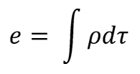

ويدل هذا القانون على أن الالكترون لا يمكن أن يتوضع في مكان معين , لذلك تم استخدام مصطلح الغمامة الالكترونية مكان مصطلح الالكترون , وتم استخدام تابع موجي ليدل على كثافة تلك الغمامة , والذي كلما كانت قيمته كبيرة كان كثافة وجود الالكترون في هذه المنطقة مؤكداً وهو يأخذ الشكل :



أما إذا ضرب بشحنة الالكترون فهو يصبح يعبر عن الكثافة الالكترونية , وهو من الشكل :



إذا أصبح التابع الموجي Ψ يقيس احتمال وجود الالكترون في عنصر الحجم .

استخدمه شرودينغر في معادلته , حيث كانت حلول رياضية لمعادلته , وكما نعلم أن تربيع التابع الموجي هو عدد تخيلي أي سالب , لكن الكثافة الالكترونية هي مقدار موجب لذلك اعتمد شرودينغر الضرب بالمرافق بدلا من التربيع , أي:

Ψ² : هي مقدار سالب , لأنه مقدار تخيلي .

$\left|Ψ\right|²$ = Ψ Ψ* هي مقدار موجب لأنه مقدار حقيقي , وهي جداء التابع بمرافقه , حيث Ψ* هي مرافق Ψ .

الفصل الثالث : معادلة شرودينغر لذرة الهدروجين وأشباهها:

عندما بدأ شرودينغر بوضع معادلته لذرة الهدروجين وأشباهها رمز لشحنة النواة بالرمز (Ze+) ولشحنة الالكترون بالرمز (e-) , وبما أن النواة التي تحوي البروتونات أثقل بكثير من الالكترونات , وبما أن حركة النواة مهملة نسبيا بالنسبة لحركة الالكترون , فمن البديهي اعتبارها ثابتة , لكن شرودينغر اكتشف أن اعتبار النواة ثابتة سيولد خطأ مطلق قيمته (0.05%) في حساب الطاقة .

وجد شرودينغر أن الحل الأمثل لحل مثل هذه المشكلة بدلا من حذف النواة من الحل بشكل نهائي , يجب استبدال كتلة الالكترون بكتلة تجمع كتلته وكتلة النواة معا وأسماها الكتلة المختزلة , وذلك اعتمادا على أن كلاهما يدوران حول مركز ثقل مشترك , والكتلة المختزلة تعطى بالعلاقة :

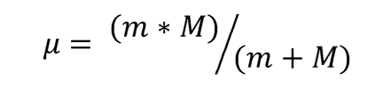

حيث : m : كتلة الالكترون. M : كتلة النواة.

استفاد شرودينغر هنا من مسألة الحقول المركزية والتي هي من وجهة نظر الفيزياء الكلاسيكية و الكوانتية عبارة عن دراسة حركة الجسيم في حقول القوى التابعة للمسافة فقط , وهذا ينطبق على المسألة السابقة حيث تم فيها استبدال حركتي النواة والالكترون بحركة جسيم واحد , وكانت القوى المؤثرة في هذه الجملة هي قوة جذب كهرساكنة بين الالكترون ذو الشحنة (e- ) والنواة ذات الشحنة (Ze+) فتصبح العلاقة من الشكل :

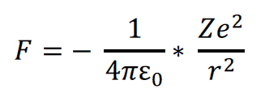

حيث يقيس هذا المقدار" سالب الواحد مقسوما على ثابت العزل الكهربائي للخلاء مضروبا ب π4 " وهذا المقدار كله مضروبا ب : "جداء شحنة النواة بشحنة الالكترون مقسوما على المسافة بين النواة والالكترون " .

وثابت العزل الكهربائي للخلاء تقدر قيمته في جملة الوحدات الدولية ب : 8.85 *10-12) ), أما في ميكانيك الكم فنستخدم الجملة السغثية وتكون قيمته فيها مساوية (1) .

وبتعويض قيمته في التناسب:

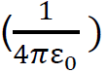وجد شرودينغر أن قيمة التناسب أصبحت صغيرة جدا , لذلك تم إهماله لتصبح العلاقة بالشكل :

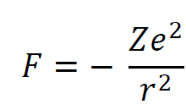

استفاد شرودينغر من قانون الطاقة الكامنة للالكترون , الذي يتحرك في الحقل المركزي للنواة:

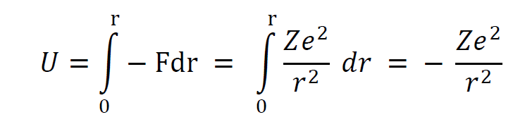

ومن العلاقة نلاحظ أن الطاقة الكامنة متعلقة فقط بr : أي بالمسافة بين الالكترون و النواة.

الفصل الرابع : تشكيل معادلة شرودينغر لذرة الهدروجين وأشباهها :

وصل شرودينغر إلى شكل مبسط لمعادلته وهو كما رأينا في الفصل الأول :

Ĥψ=Eψ

كما نجد من المساواة بين طرفي هذه المعادلة أن تأثير المثر الهاملتوني على التابع الموجي ψ مساويا لتأثير الطاقة الكلية عليه , ومنه استنتج أن :

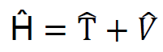

حيث : $\hat{T}$ الطاقة الحركية . $\hat{V}$ الطاقة الكامنة .

إن مؤثر الطاقة الحركية لهذه الجملة المؤلفة من النواة والالكترون يعطى بالعلاقة :

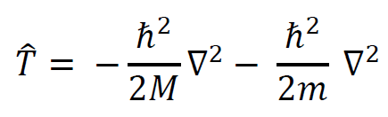

لكن النواة تعتبر ثابتة نسبيا أمام حركة الالكترون , فقام بإهمالها أصبحت العلاقة من الشكل:

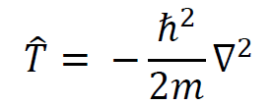

لكن كما ذكرنا في بداية الباب أنه لدى إهمال حركة النواة سيصبح لدينا خطأ مطلق قيمته (0.05%) لذلك بدلا من كتلة الالكترون نقوم بإدخال الكتلة المختزلة فتصبح العلاقة من الشكل :

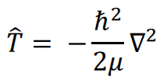

أما الطاقة الكامنة فتعطى بالعلاقة :

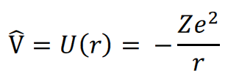

بتعويض العلاقتين للطاقة الحركية والطاقة الكامنة في علاقة المؤثر الهاملتوني نجد :

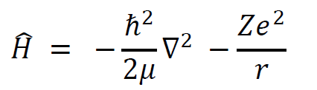

بتعويض هذه العلاقة في معادلة شرودينغر الخالية من الزمن ثم الإصلاح نجد :

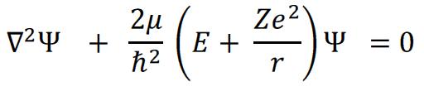

وهي معادلة شرودينغر لذرة الهدروجين و أشباهها.

الفصل الخامس: حل معادلة شرودينغر لذرة الهدروجين و أشباهها:

لتبسيط المعادلة قام شرودينغر باستبدال الاحداثيات الديكارتية (x,y,z) بالاحداثيات القطبية الكروية (ф r,Ѳ, ) وبذلك يسهل عليه فصل المتحولات الثلاثة عن بعضها , ثم عوضها في المؤثر اللابلاسي فحصل على الشكل :

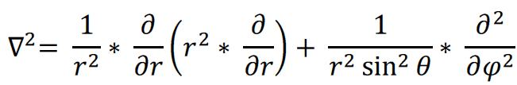

قام شرودينغر بتعويض هذه العلاقة بالعلاقة التي أصلحت مؤخرا حصل على الشكل :

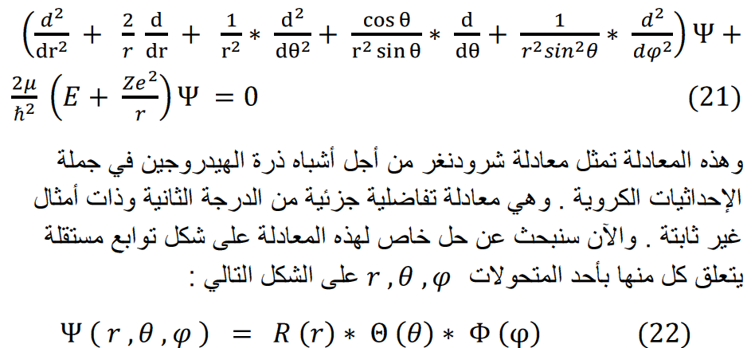

إذا عوضنا العلاقة 22 بالعلاقة 21 ثم ضربنا

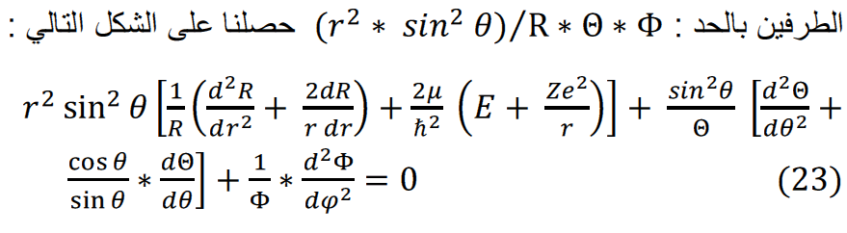

لاحظ شرودينغر انفصال العلاقة الأخيرة إلى ثلاثة متحولات كل منها منفصل عن الآخر ولا يتغير بتغيره , أي أن الحد الأخير تابع فقط للمتحول ф , ولا تتغير قيمته عند تغير كل من r,Ѳ , والحدود الباقية تابعة ل : r,Ѳ فقط , ومما يؤكد ذلك أنه إذا غيرنا المتحول ф يبقى المجموع مساويا للصفر, وهذا يؤكد أن المقدار ثابت .

قام شرودينغر بتعويضه بثابت من الشكل :

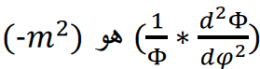

بتعويض قيمة الثابت نجد :

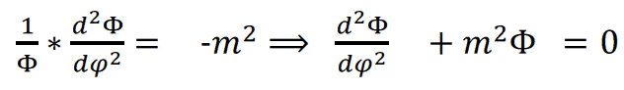

بتعويضها في معادلة المتغيرات الثلاثة , ثم إجراء بعض الإصلاحات تصبح العلاقة من الشكل :

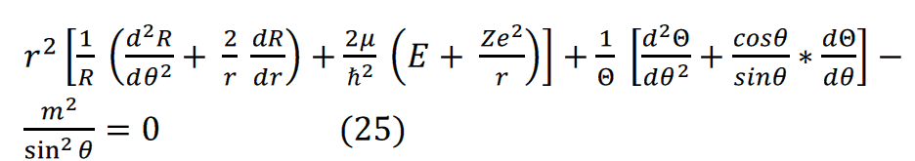

وبنفس المناقشة السابقة وجد أن المتحولات الثلاثة مستقلة عن بعضها وعوض كل منها بثابت , حيث عوض Ѳ بثابت من الشكل :

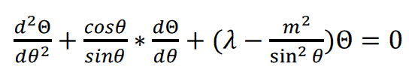 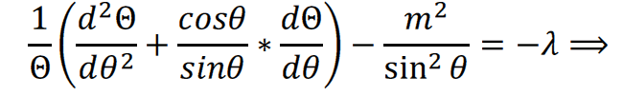

نعوض الثابت في المعادلة الأصلية للمتحولات الثلاثة مع إجراء بعض الإصلاحات نجد :

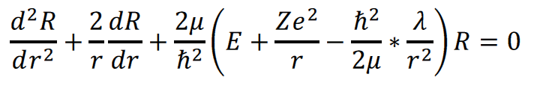

وبذلك تم الحصول من تجزئة المعادلة الأصلية على ثلاث معادلات تفاضلية خطية تامة مستقلة عن بعضها , يتم إيجاد حلول كل واحدة على حدة , وتعويضها في العلاقة 22 نكون قد حصلنا على حلول المعادلة التفاضلية الأساسية 21 .

وهي تمكننا من حساب القيم الخاصة للطاقة E والتوابع الخاصة المقابلة لها ψ .

لكن قبل البدء بحل معادلة كل متحول على حدى يجب وضع شروط تنظيم للحل , إن ما يميز التوابع الموجية عن غيرها أنها منظمة , أي التابع حتى يكون موجياً يجب أن يكون منظما , وحتى يكون التابع منظماً يخضع لشرط يجب أن يحققه يدعى شرط التنظيم , وبتعويض حل المعادلة في هذا الشرط يتم الحصول على ثابت تنظيم للتابع الموجي يعوض الحل فيه ليكون منظما .

لحساب ثوابت التنظيم في معادلة شرودينغر نستخدم العلاقة :

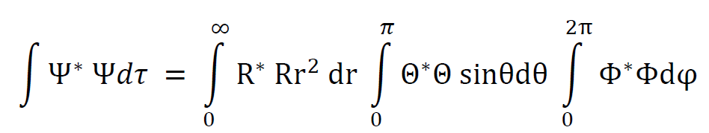

ومن هذه العلاقة نلاحظ إمكانية إجراء عملية التنظيم لكل تابع على حدى فتصبح شروط التنظيم من الشكل :

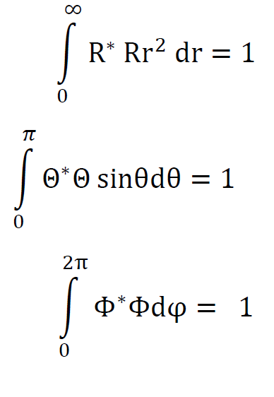

الآن يمكن البدء بحل معادلة كل متحول على حدى .

حل معادلة المتحول ф :

معادلة المتحول ф تأخذ الشكل :

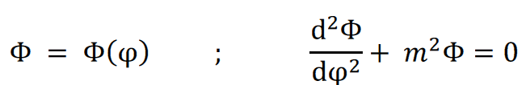

وهي عبارة عن معادلة تفاضلية خطية تامة من الدرجة الثانية , وهي ذات أمثال ثابتة , وحلها يأخذ الشكل :



للتأكد من أن هذا التابع هو حل للمعادلة السابقة نقوم باشتقاقه مرتين ثم نعوض في المعادلة , وعندها يجب أن تتحقق المعادلة :

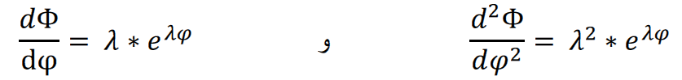

بالتعويض في معادلة المتحول ф يصبح الحل من الشكل :



كل حل مقبول يجب أن يحقق مجموعة من الشروط وهي :

* مستمر , والتابع السابق مستمر لأنه تابع جيبي ( التابع الأسي العقدي يمكن كتابته على شكل تابعين جيبيين ).
* محدود , والتابع السابق محدود أيضاً لأن قيمة أي من التابعين الجيبيين لا يمكن أن تتجاوز قيمة أمثالهما ).
* وحيد القيمة , وهذا التابع ليكون وحيد القيمة ينبغي أن يأخذ نفس القيمة من أجل (ф=0 ) و (ф =2π ) .
* وبشكل عام ينبغي أن يكون دوريا أي :

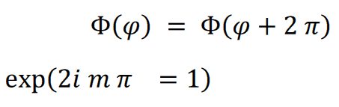

وهذاالتابع الأخير من المعروف أنه يمكن كتابته على الشكل :

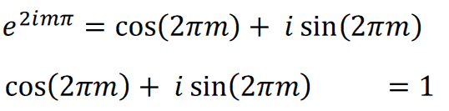

وينتج من ذلك وجوب تحقق العلاقتين التاليتين معاً :

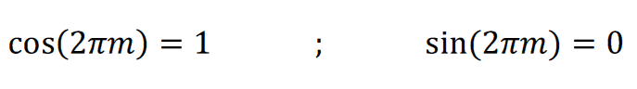

بالتجريب نجد أن قيم m التي من أجلها تتحقق العلاقتين السابقتين معا هي :



وعليه فإن الحل يصبح من الشكل :



أو:

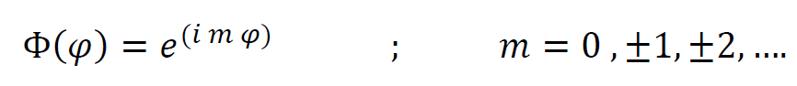

وكلا الحلين متكافئين تماما لكن يستخدم عادة الشكل الثاني , وإن اقتصار m على قيم معينة وهي القيم المذكورة سابقا دليل على أنها عدد كمومي , لهذا يقرن التابع  بالدليل m ويكتب الحل كما يلي :



لتنظيم التابع السابق يجب ضربها بثابت كيفي ينظمه ليصبح شكل المعادلة المنظم :

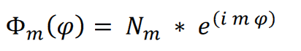

لتعيين قيمة الثابت نعوض الحل في شرط التنظيم الذي هو :

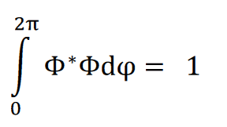

بالتعويض ثم الإصلاح نحصل على ثابت تنظيم معادلة المتحول ф وهو من الشكل :

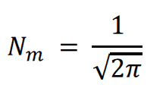

فيصبح الشكل المنظم لحل المعادلة من الشكل :

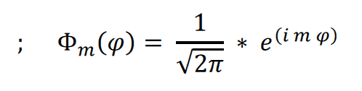

حيث يسمى m العدد الكمومي (الكوانتي ) المغناطيسي , ويسمى фm التابع السمتي , وبهذا الشكل تم الحصول على العدد الكمومي الأول من حل معادلة المتحول ф .

حل معادلة المتحول Ѳ :

وتأخذ هذه المعادلة الشكل :

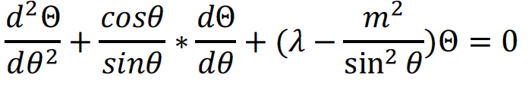

وهي معادلة تفاضلية خطية تامة من الدرجة الثانية , وذات أمثال غير ثابتة وحلها يأخذ الشكل :

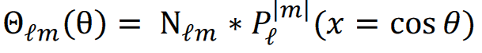

حيث :

* ℓ : العدد الكمومي الثانوي ويأخذ القيم : 1,2,3,4,5………. .
* m: العدد الكمومي المغناطيسي ويأخذ القيم :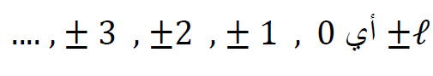
* وأخيراً كثير الحدود لجاندر ويأخذ الشكل :

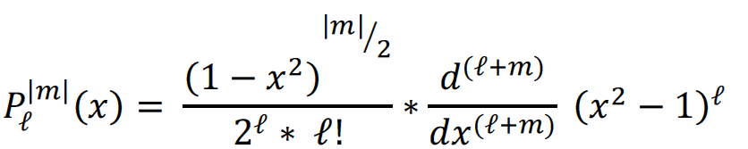

* ثابت تنظيم المعادلة وتحسب قيمته عن طريق تعويض الحل في شرط التنظيم الذي يأخذ الشكل :

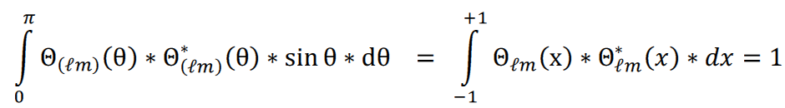

بتعويض الحل في هذا الشرط نحصل على :

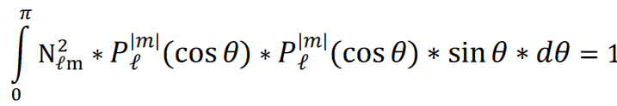

بمكاملة هذه العلاقة نحصل على ثابت التنظيم الذي يأخذ الشكل :

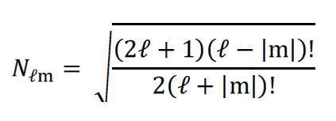

بهذه الطريقة يتم الحصول على القيم المختلفة للعددين الكموميين :

* ℓ : العدد الكمومي الثانوي .
* m : العدد الكمومي المغناطيسي .

حل معادلة المتحول r :

وتأخذ هذه المعادلة الشكل :

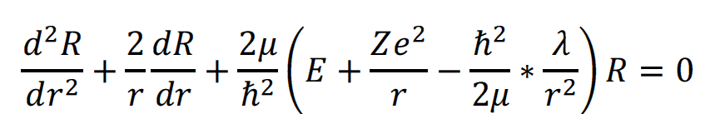

وهي معادلة تفاضلية خطية تامة من الدرجة الثانية , وحلها يأخذ الشكل :

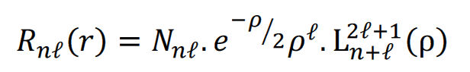

حيث:

* n : العدد الكمومي الرئيسي .
* ℓ : العدد الكمومي الثانوي , ويأخذ القيم حتى (n-1) .
* 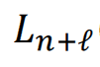كثير حدود لاغيور ويتم تحديد قيمته من العلاقة :

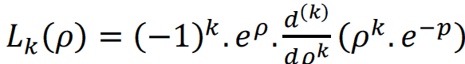

* 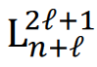أما هذا التابع يتم الحصول عليه باشتقاق كثير حدود لاغيور مرة واحدة .

أما ثابت التنظيم فتحدد قيمته من الشرط :

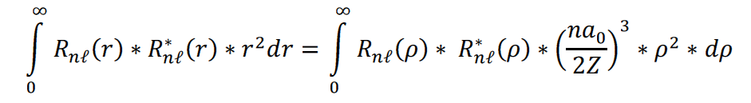

وبتعويض الحل في الشرط السابق نحصل على ثابت التنظيم الذي يأخذ الشكل :

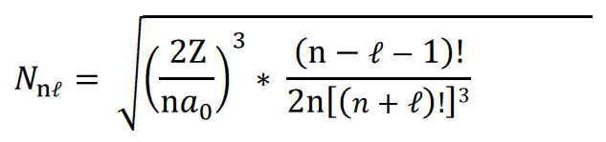

وبناء على حل المعادلة وثابت التنظيم يتم الحصول على القيم المختلفة للعددين الكموميين : n,ℓ .

بتعويض حلول المعادلات التفاضلية للمتحولات الثلاثة ( Ѳ,Фr, ) في المعادلة ) 22 ) نحصل على حل للمعادلة التفاضلية الأصلية ( 21 ) , ويأخذ هذا الحل شكل حل المعادلة العام والذي هو :

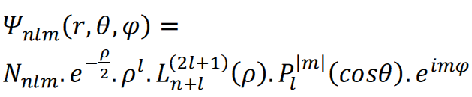

ويحدد لهذا الحل ثابت تنظيم عام , وهو عبارة عن جداء ثوابت تنظيم المعادلات التفاضلية الثلاثة , ويأخذ الشكل :

النتائج :

* من خلال ما تم عرضه تم التوصل إلى ما يلي :
* العدد الكمومي n : وهو العدد الكمومي الرئيسي , ويحدد سويات الطاقة الرئيسية , ويأخذ قيم صحيحة .
* العدد الكمومي الثانوي ℓ : وهو يحدد سويات الطاقة الفرعية التي تدور فيها الالكترونات , ويأخذ القيم من 0 حتى (n-1) .
* العدد الكمومي المغناطيسي m : وهو يحدد قيم حركة الالكترون عند تعريضه لحقل مغناطيسي , ويأخذ القيم :



وتم عرض الطرق التي توصل من خلالها شرودينغر إلى الأعداد الكمومية , وكيف أن الطرق التقريبية لحل المعادلة توصلنا وبكل بساطة إلى الأعداد الكوانتية للذرة .

الخاتمة:

إن لنتائج معادلة شرودينغر الكثير من التطبيقات في علم الكيمياء الرائع , فهي تنتج الأعداد الكمومية التي نحتاج للحديث عن استخداماتها كتب ومجلدات , فهي تساعدنا في إيجاد الروابط الكيميائية بين الذرات وبين الجزيئات , وتحدد أنواع تلك الروابط والزوايا بينها , كما أنها تحدد الطيف المغناطيسي للذرة وطوله , ومقدار الرنين المغناطيسي الذي يتحمله العنصر .

كما حددت الأعداد الكمومية بداية لعلم يدعى " الكيمياء الفيزيائية " كتب عنه العديد من العلماء الكتب , وتم إصدار العديد من القوانين والمبادئ التي أسست هذا العلم الفائق الروعة انطلاقا من الأعداد الكمومية لشرودينغر .

وأخيرا يجدر بنا جميعا الاعتراف بعبقرية و ذكاء العالم شرودينغر الفائق , وبأنه فعلا يستحق جائزة نوبل وبكل جدارة .

المصادر والمراجع :

* د. أحمد كردية , د. عادل حمو , د. قيصر فيازمنسكي , د. محمد فالح , الفيزياء الكمومية , منشورات جامعة حلب 1994 – 1995 م .
* د. حسن كحلاوي , د. فؤاد الصالح , د. يحيى وليد البزرة , الكيمياء الفيزيائية ,المركز العربي للتعريب والترجمة والتأليف والنشر بدمشق .
* د. خير الدين الخطيب , د. عدنان كودلاء , الكيمياء الكوانتية , منشورات جامعة البعث 1997 – 1998 م .
* د. عصام جانو , الكيمياء الكوانتية , جامعة تشرين 1981 – 1982 م .

1. الكيمياء الفيزيائية , د. حسن كحلاوي , د. يحيى وليد البزرة , د. فؤاد الصالح ص 9-10
2. جميع المعادلات والقوانين التي سيتم التعويض فيها في هذا الباب مأخوذة من :

   الكيمياء الكوانتية ,د. عدنان كودلاء, د. خير الدين الخطيب.

   الكيمياء الكوانتية ,د. عصام جانو.

   الفيزياء الكمومية ,د. قيصر فيازمنسكي , د. محمد فالح ,د. أحمد كردية ,د. عادل حمو.